Federica Forgiarini 3CL

Nandina domestica

La nandina domestica è un arbusto appartenente alla famiglia delle Berberidaceae.
- Caratteristiche morfologiche
La nandina è un arbusto sempreverde originario dell’Asia Minore. Puo' avere dimensioni da 50-60 cm (nelle varietà nane) fino a 2 m. E’ un arbusto caratterizzato da fusti lunghi, eretti, senza ramificazioni, somigliante alla pianta del bambu'. Le foglie composte, sono lunghe fino a 40 cm ed in primavera e in autunno assumono un bel colore rossastro. Le foglioline hanno forma stretta e lanceolata. I fiori, piccoli e stellati, sono riuniti in infiorescenze a pannocchia; sbocciano in autunno. I frutti,presenti ove il clima lo consente, sono rossi, di forma sferica.
- Cure richieste
La nandina è una pianta adatta alle zone collinari e predilige i luoghi freschi (resiste fino a -15°). Può essere coltivata in pieno sole o ombra leggera; vegeta bene su tutti i tipi di suolo, purchè sia fertile e ben drenato. Richiede un’irrigazione periodica, evitando i ristagni. La potatura viene adottata solo per eliminare rami rotti o danneggiati. Con l'innalzarsi delle temperature diurne, all'inizio della primavera, è bene praticare un trattamento preventivo con un insetticida ad ampio spettro, da praticarsi quando nel giardino non sono presenti fioriture. Prima che le gemme ingrossino eccessivamente è consigliabile anche praticare un trattamento fungicida ad ampio spettro, per prevenire lo sviluppo di malattie fungine, che sono dovute all'elevata umidità ambientale. È comunque una pianta molto resistente e difficilmente si ammala; può essere a volte ‘attaccata’ da afidi o cocciniglie cotonose, che tuttavia non rappresentano serie minacce per l’arbusto. Solo nel caso di attacchi massicci è necessario l’utilizzo di prodotti antiparassitari.
- Impieghi
Oggi è comunemente coltivata a scopo ornamentale in giardini pubblici e privati, nonostante il fatto che tutta la pianta contenga acido idrocianico e i frutti contengano alcaloidi quali la nantenina, che li rendono tossici per l'uomo ma non per gli uccelli che ne disperdono i semi. E' impiegata come pianta isolata o in gruppi, oppure in vasi fioriti.

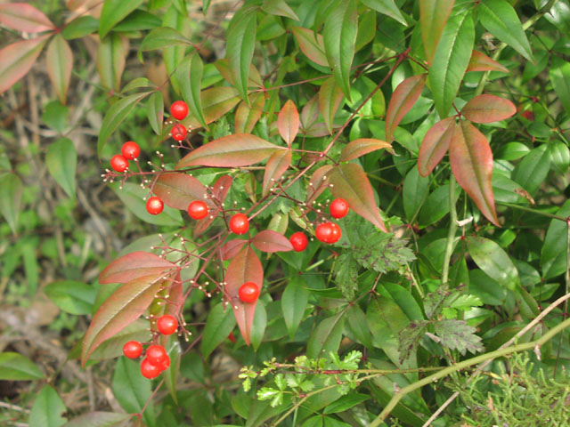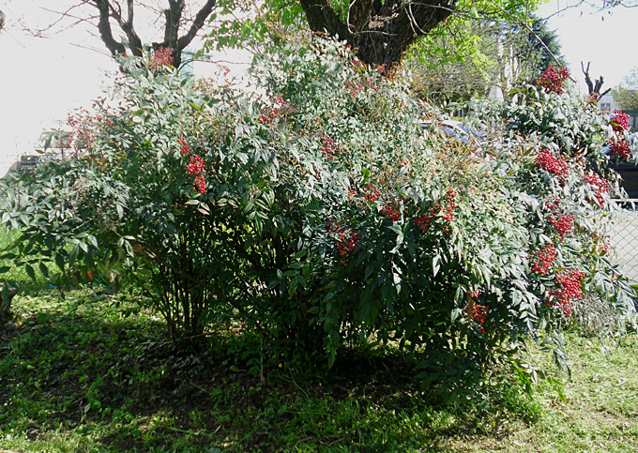

Fonte (immagini): http://www.bio.utexas.edu/courses/bio406d/images/pics/brb/nandina_domestica.htm
http://www.verdiincontri.com/piante/N/Nandina_domestica.htm

